- класс Математика 27.05.2022 Урок № 129
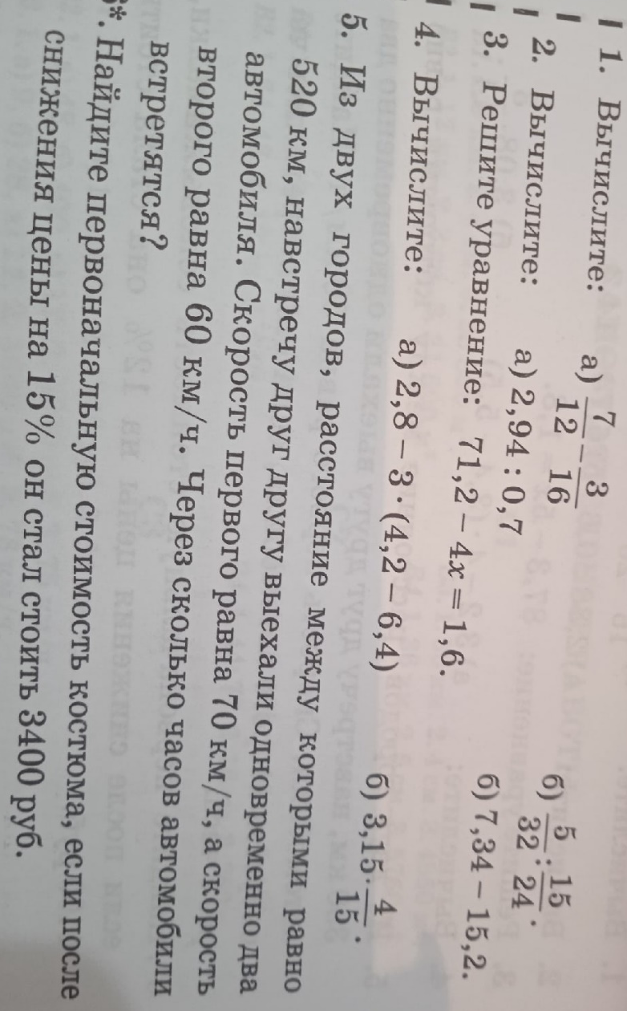
Тема. Контрольная работа

Выполнить задания

Задание, выполненное в письменном виде, должно быть сфотографировано или отсканировано и отправлено в виде файла. Для обратной связи можно использовать электронную почту, социальную сеть ВК, ОК.

